**Муниципальное казенное общеобразовательное учреждение**

**«Средняя общеобразовательная школа №3 им. Орджоникидзе»**

**городского округа «город Кизляр»**

**Мастер – класс**

**для учителей начальных классов**

**на тему:**

**«Формирование навыков смыслового чтения на уроках литературного чтения в начальной школе**

**(приём интеллект – карта)**

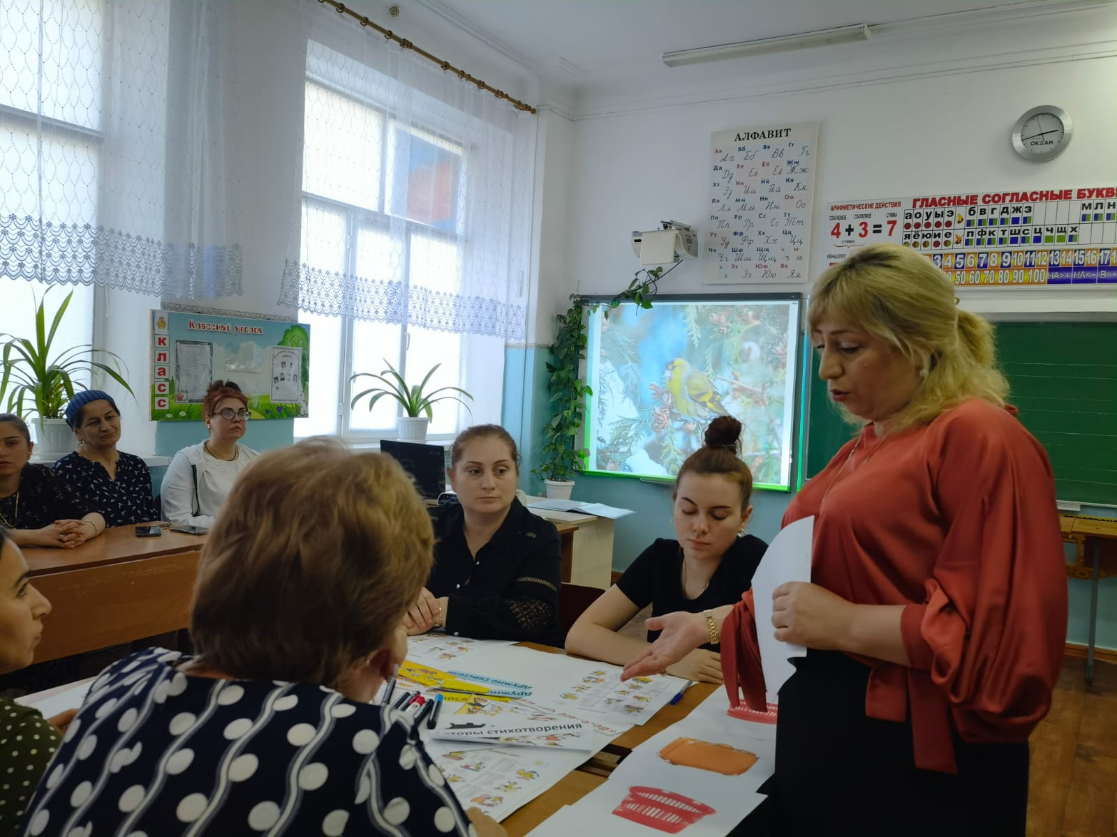

***Учитель начальных классов***

***Магомедова З.А.***

***МКОУ «СОШ№ 3»***

***г.Кизляр, 2021г.***

**Ведущей педагогической идеей работы над совершенствованием навыков осознанного, беглого, правильного, выразительного чтения является построение учебно–воспитательного процесса, посредством сотрудничества педагога и обучающегося. Основная мысль моей работы предусматривает вариативность форм осмысленного, вдумчивого чтения, которое способствует интеллектуальному развитию ребенка, его творческих способностей и интереса к чтению.**

**1. Теоретическая часть**

**Вступительное слово: Добрый день, уважаемые коллеги! Меня зовут Магомедова Замина Абдурагимовна. Я очень рада видеть вас на мастер- классе. Хотелось бы, чтобы он оказался для вас интересным и полезным, а главное принес всем нам положительных эмоций, и мы остались бы довольны проведенной работой. Прошу поработать творчески и проявить активность.**

**Тема мастер – класса: « Формирование навыков смыслового чтения на уроках литературного чтения в начальной школе».**

**Цель мастер – класса: Оптимальная эффективность обучения чтению для успешной самореализации в выборе видов деятельности, расширения объема знаний, умений и навыков.**

**Для реализации данной цели занятия мастер – класса мы будем решать следующие задачи:**

**Дидактические: искать пути развития интереса к книге и стремления к чтению.**

**Развивающие: развивать память , речь, мышление, воображение, фантазию, творческие возможности и умение сравнивать, сопоставлять, находить аналогии.**

**Воспитательные: формировать самостоятельность, волю, сотрудничество, коллективизм и определенные нравственные, эстетические и мировоззренческие позиции.**

**Социализирующие: приобщать к нормам и ценностям общества, адаптации к условиям среды, обучать общению**

**Формирование УУД.**

1. **Регулятивные**

**- умение организовывать свою деятельность: ставить цель, планировать, получать результат.**

**2. Познавательные.**

**- умение добывать, преобразовывать и представлять информацию.**

**3. Личностные.**

**- умение оценивать свои и чужие поступки, стремление к созидательной деятельности.**

**4.Коммуникативные.**

**- умение донести свою позицию, понять других, договориться, чтобы сделать что-то сообща.**

**Алгоритм технологии мастер – класса**

**1.Презентация учителем – мастером**

**2.Представление системы учебных занятий ,познакомить участников с планом проведения мастер-класса, его целевыми установками;**

**3.Проведение имитационной игры:**

**- учебное занятие со слушателями**

**-демонстрация эффективных приемов работы с обучающимися**

**4.Моделирование:**

**- выполнение самостоятельной работы по конструированию собственной модели в режиме технологии учителя – мастера.**

**- обсуждение и консультирование по итогам работы слушателей.**

**5.Рефлексия:**

**- дискуссия по результатам совместной деятельности учителя - мастера и слушателей.**

**Материально-техническое и методическое обеспечение: компьютер, проектор, экран, презентация, карточки, энциклопедия.**

**Предполагаемый результат: участники мастер-класса познакомятся с новыми приемами и методами работы над чтением учащихся, педагоги смогут использовать приобретенные знания и приемы в своей практике или сопоставят свой уровень и формы работы с представленными на мастер-классе.**

**Содержание мастер-класса**

**Психологический настрой « Кувшин счастья».**

**Уважаемые коллеги, предлагаю нашу работу начать не совсем обычно, поднимите руки вверх, образно представьте , что вы держите над головой огромный кувшин наполненным счастьем , добром и хорошим настроением А сейчас вылейте его на себя .Соберитесь с мыслями , настройтесь на хорошую плодотворную работу.**

**Сегодняшний мастер – класс я проведу в форме необычного урока. Я буду выступать в роли учителя, а вы будете одновременно играть две роли: учащихся экспериментального класса и экспертов. Скажите, пожалуйста, какой предмет у вас в школе был самым любимым? Мы услышим разные ответы, но очень редко, дети называют литературное чтение и это неудивительно.**

**Почему многие дети не любят читать? Процесс чтения для них очень трудоемкий, требующий больших временных затрат, а более легких источников получения информации сегодня очень много. Поэтому очень важно в работе учителя развивать у учащихся интерес к содержанию чтения и к самому чтению.**

**Каждый учитель мечтает о том, чтобы уроки чтения находили живой отклик в детях, нравились им. Как сделать так, чтобы урок был интересным? Где найти «изюминку»? Что нужно сделать для того, чтобы на этих уроках дети не смотрели в окно, а всей душой полюбили чтение?**

**Я коротко расскажу вам о том, что я использую на своих уроках для того, чтобы привить учащимся навыки чтения и сформировать желание читать с удовольствием.** 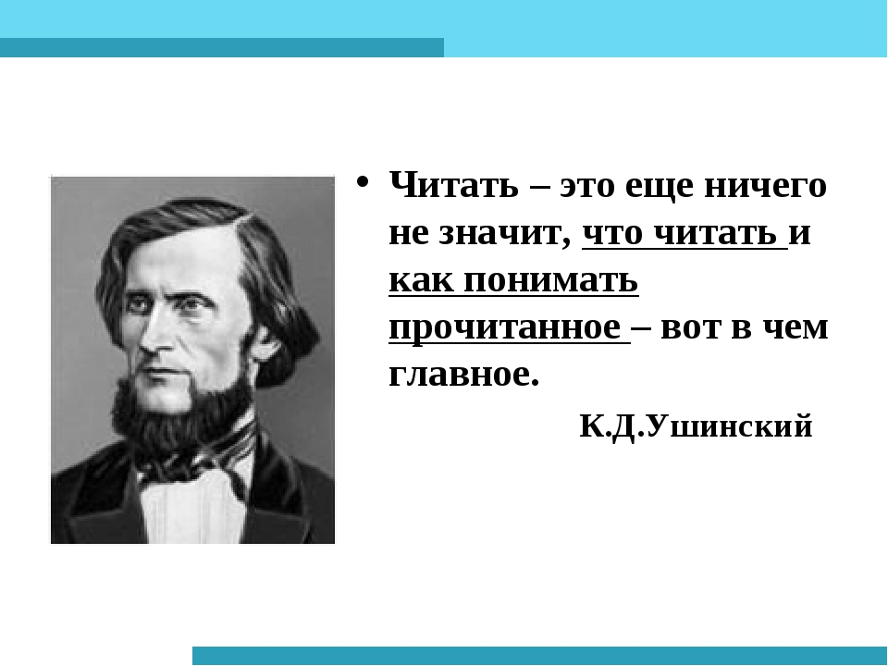

**Чего человек не понимает, тем он не владеет и то о не любит. Школьная практика подтверждает , что не любовь к чтению и связанные с этим затруднения возникает из- за неумения ученика понимать прочитанное Особенно это актуально в век новых технологий ,когда важео не только уметь читать и ориентироваться в большом потоке информации ,но и анализировать ёё и использовать в жизни.**

**К сожалению, международные исследования показали , что большинство детей не умеют вычитывать информацию из текстов, поэтому на это нацеливает новый федеральный стандарт.**

**Без чтения – нет учения.Перед учителем стоит задача эффективного использования различных приемов обучения чтению на уроках , а особенно смысловому чтению.**

**Что же такое смысловое чтение?**

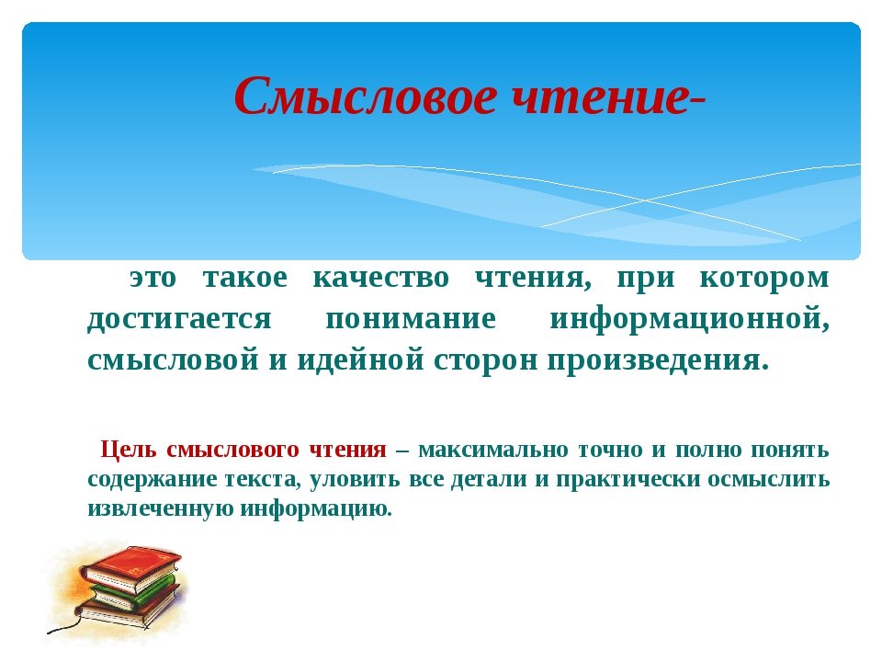**Смысловое чтение -**

**Для чего же нужно смысловое чтение? Как вы думаете?**

**( Чтобы понимать прочитанное).**

**А для чего оно нужно нам?**

**( Чтобы мы легко могли ориентироваться в любом документе.)**

**Задачей смыслового чтения является научить современных школьников вдумчиво читать, умение выделять полученную информацию, но и соотносить ёё с имеющими знаниями. Если ребенок хорошо владеет смысловым чтением, то у него очень хорошо развивается устная и письменная речь, а в соответствии с этим развивается и письменная речь. Я считаю, что одним из решений данной проблемы является создание систематизированной работы на уроках и дома. Как вы уже догадались мой мастер- класс связан с литературным чтением.**

**Тема моего мастер – класса (слайд) «Формирование навыков смыслового чтения на уроках литературного чтения в начальной школе»**

**(приём интеллект – карта)**

**Можно включить множество различных приемов, в работе над художественным произведением , но сегодня я бы хотела остановиться на приеме работы с текстом после чтения. Мы будем сегодня составлять интеллект - карту.**

**Так что же такое интеллект – карта? **

**Интеллект – карта – это графический способ организации материала , который помогает нам наглядно отобразить все наши мыслительные процессы , которые происходят в момент погружения в ту или иную тему.**

**Алгоритм работы с картой на самом деле очень прост. В первую очередь , что мы должны сделать _ это выявить ключевое понятие, тему . а затем мы определяем количество секторов , в данном случае , если это литературное произведение , то мы стараемся приблизительно выстроить последовательность событий , наличие героев в этом произведении а затем дополняем идейным содержанием , каждый из этих секторов.**

**Можно работать различными цветными фломастерами карандашами подписывать словами, дополнять, использовать рисунки, готовые иллюстрации. И в итоге у нас должен получиться такой графический объект, в котором будут заключены все наши размышления.**

**Вообще построение интеллект – карты – это необычный вид работы -игровой, наиболее интересен и помогает детям усвоить прочитанное. Он может использоваться на различных уроках.**



**Сегодня я хочу познакомить вас с произведением С.Маршака и Д.Хармса . Можете ли вы по фамилии автора предположить жанр и тематику произведения? Что мы сегодня будем с вами читать?**

**(ответы: сказка, рассказ, стих-ие)**

**2. Практическая часть**

**Работа над произведением.**

**Итак, на ваших столах лежат листочки с произведением « Веселые чижи». Сейчас мы его зачитаем для наших слушателей,чтобы вы имели представление , что нам делать дальше.**

**Все необходимые материалы у нас на столе есть. Сейчас мы поработаем с вами в группе. Мы должны вспомнить автора и название произведения Листок мы располагаем вертикально, чтобы уместились все события, которые описывались в произведении.**

**1. Вспомнить авторов произведения.**

**2.Кто главные герои .**

**3.Характеристика героев.**

**4.Где они жили?**

**5. Чем занимались? –**

**В чем основная мысль стихотворения?**

**- Отзыв по стихотворению.**

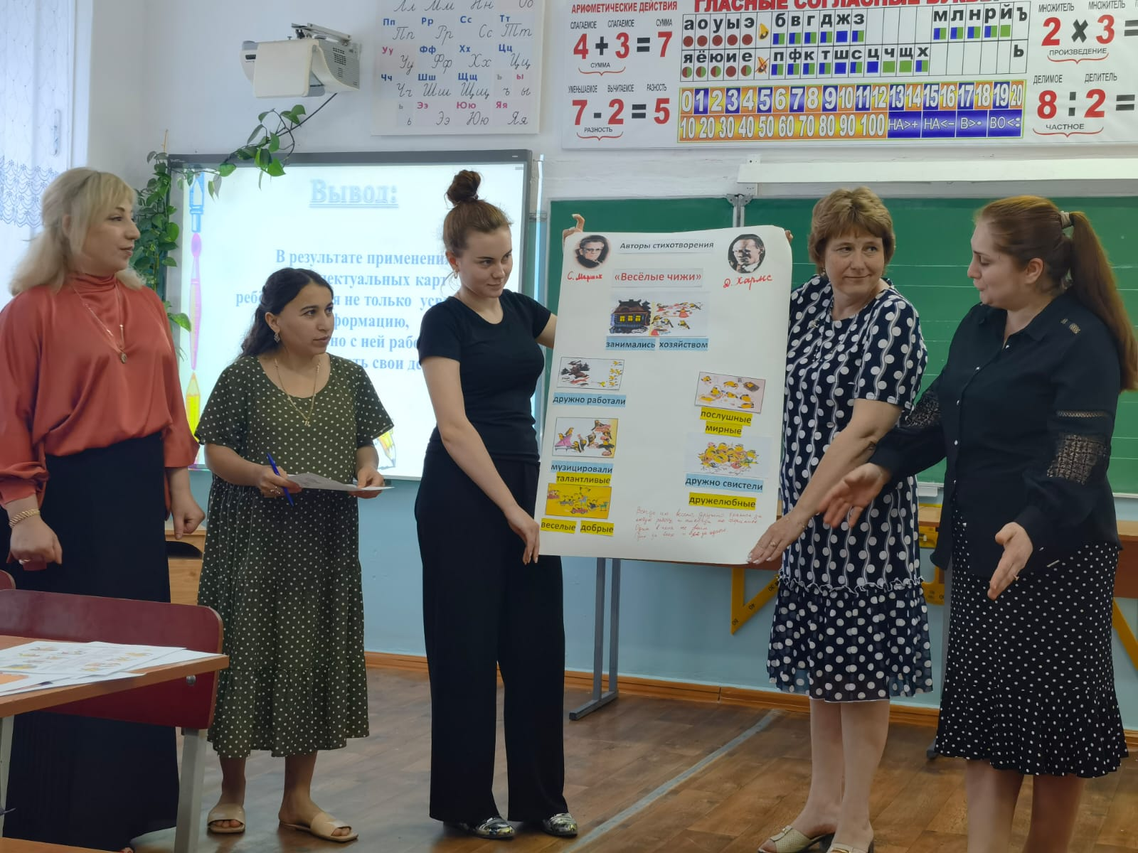

**Вывод: В результате применения интеллектуальных карт ребенок учиться не только усваивать информацию, оперативно с ней работать, но и планировать свои действия.**

**Итог занятия. Рефлексия**.